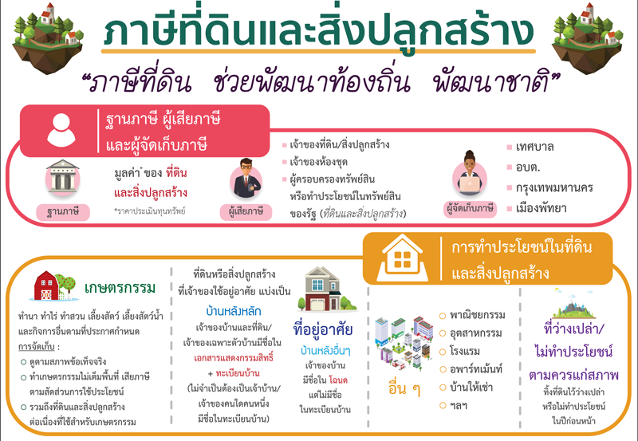

จดหมายข่าว

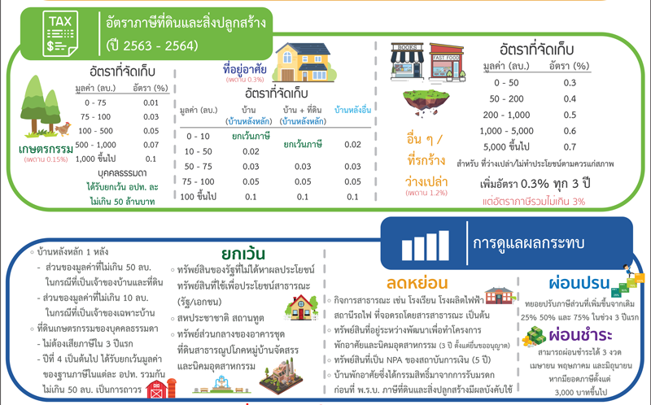
กองคลัง งานจัดเก็บรายได้ องค์การบริหารส่วนตำบลเกาะเปียะ
โทร 075-575677
ภาษีที่ดินและสิ่งปลูกสร้าง

อัตราภาษีป้าย
อัตราภาษีป้ายตามที่กำหนดให้ใช้บังคับสำหรับป้ายที่ต้องเสียภาษีป้ายตั้งแต่ 1 มกราคม 2564 เป็นต้นไป
ป้ายที่ต้องเสียภาษีป้ายก่อน 1 มกราคม 2564 ให้ใช้อัตราภาษีเดิม
